Глава 2
Репликация(удвоение) ДНК происходит в несколько циклов, каждый из которых состоит из трех этапов:
- Денатурация ДНК
- Присоединение праймеров (отжиг)
- Достраивание цепей ДНК
Для осуществления реакции нужны следующие компоненты:

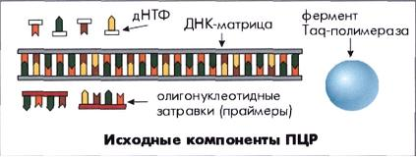
- ДНК-матрица (ДНК или ее часть, содержащая искомый специфический фрагмент);
- Праймеры (синтетические олигонкулеотиды (20-30 нуклеотидных пар), комплементарные последовательностям ДНК на границах определяемого специфического фрагмента). Выбор специфического фрагмента и подбор праймеров играет важнейшую роль в специфичности проведения амплификации, что сказывается на качестве проведения анализа.
- Смесь дезоксинуклеотидтрифосфатов (дНТФ) (смесь четырех дНТФ, являющихся материалом для синтеза новых комплементарных цепей ДНК)
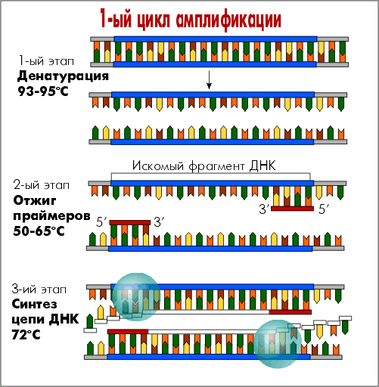
- Фермент Taq-полимераза (термостабильная ДНК-полимераза, катализирующая удлинение цепей праймеров путем последовательного присоединения нуклеотидных оснований к растущей цепи синтезируемой ДНК)
- Буферный раствор (реакционная среда, содержащая ионы Mg2+, необходимые для поддержания активности фермента)
( данный список скопирован с сайта http://dnk-krim.narod.ru/articles/PCR.htm)
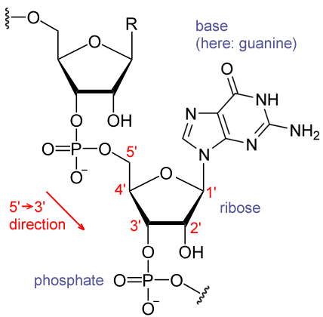
Первый цикл: При денатурации двойная спираль ДНК раскручивается, на втором этапе присоединяются праймеры. Они присоединяются на разные цепи ДНК с разных концов нужного участка. Происходит это в течении 20-60 секунд. На третьем этапе цепи достраиваются с места, куда прикрепились праймеры в направлении от 5’ конца до 3’ конца с ускорением ДНК-полимеразы. 3’ конец – это место на ДНК или РНК, где присоединена рибоза, а 5’ конец – это место, где прикрепляется фосфорный остаток. 3-й этап продолжительностью 20-40 секунд.
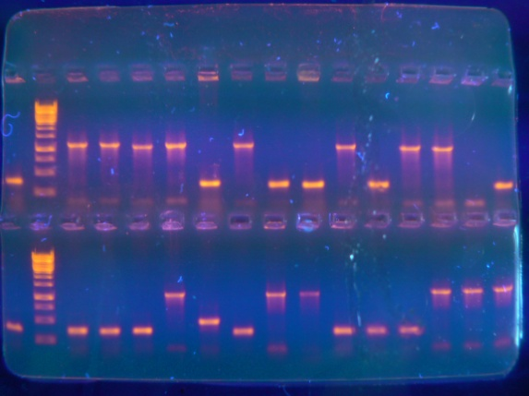
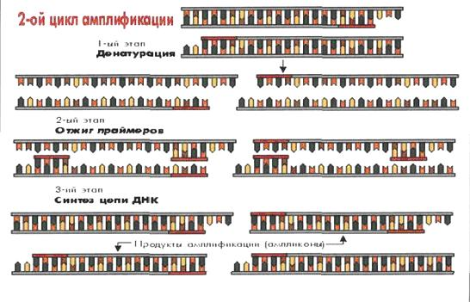
Второй цикл заключается в том, что те цепи, которые удваивались в первом цикле, тоже удваиваются. То есть с ними происходит все, вышеописанное. Таким образом, проводя эту реакцию множество раз, мы получаем огромное количество нужного нам участка ДНК.
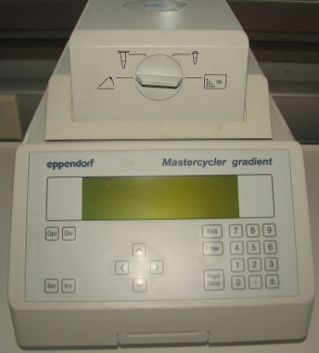
Продукты, полученные в конце данной реакции разделяют методом горизонтального электрофореза, при добавлении бромистого этидия. При слиянии этого раствора с ДНК получаются связи, которые при действии ультрафиолетового излучения выглядят светящимися полосками. После чего сравнивают результаты с тем, с чем требуется: ДНК вероятного отца и т.п.
Всю ПЦР проводят в амплификаторе. Амплификатор – «прибор, обеспечивающий периодическое охлаждение и нагревание пробирок, обычно с точностью не менее 0,1 °C». (Источник – Википедия.)

